Manuel de calibration des caméras
Snooker Player 3.0 — Méthode simplifiée à 6 marqueurs ArUco

1. Objectif
Ce manuel explique comment calibrer les 3 caméras du système Snooker Player 3.0, avec la méthode simplifiée à 6 marqueurs ArUco (2 par caméra), positionnés sur le rebord de la table.

2. Schéma de disposition
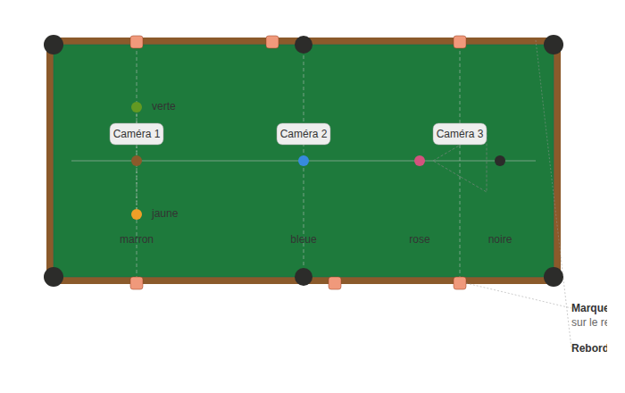
Les 3 caméras sont alignées avec les billes marron, bleue, et le milieu rose/noire. Jaune et verte sont de part et d'autre de la ligne centrale, à la même position que marron (ligne de baulk). Les 6 marqueurs ArUco sont collés sur le rebord (5mm), 2 par caméra.

3. Quand faire cette calibration
- À l'installation initiale des caméras.
- Si une caméra a bougé (choc, démontage, remplacement).
Pas besoin de refaire cette calibration entre deux parties, ni après avoir éteint/rallumé le système.

4. Matériel nécessaire
- Un ordinateur avec le programme installé (Visual Studio + OpenCV + module ArUco/opencv_contrib).
- Une imprimante.
- Du ruban adhésif ou de la colle repositionnable.
- Les 3 caméras déjà fixées à 1,20 m au-dessus de la table.

5. Étape 1 — Générer les 6 marqueurs
ArucoCalibrationTool.exe --generate
Crée marker_0.png à marker_5.png. La planche prête à imprimer est fournie en page suivante — ou générez-les vous-même avec la commande ci-dessus.

6. Étape 2 — Coller les marqueurs sur le rebord
- marker_0.png → Caméra 1 (jaune/verte/marron), rebord HAUT
- marker_1.png → Caméra 1 (jaune/verte/marron), rebord BAS
- marker_2.png → Caméra 2 (bleue, centre), rebord HAUT
- marker_3.png → Caméra 2 (bleue, centre), rebord BAS
- marker_4.png → Caméra 3 (rouges/rose/noire), rebord HAUT
- marker_5.png → Caméra 3 (rouges/rose/noire), rebord BAS
Important : les marqueurs centraux (2 et 3) sont légèrement décalés de la poche du milieu (quelques cm sur le côté), pour ne pas la chevaucher — voir le schéma.

7. Étape 3 — Lancer la calibration
ArucoCalibrationTool.exe 0 photo_camera_0.jpg
(remplacez 0 par 1 ou 2 selon la caméra). Le programme détecte automatiquement les 2 marqueurs de cette caméra, calcule la calibration (rotation + échelle + position), et sauvegarde dans camera_0.yml (ou 1/2).

8. Vérification
- Le programme doit afficher les 2 marqueurs détectés avec leurs coordonnées.
- Un message de succès confirme la sauvegarde du fichier .yml.
- Si un marqueur manque : vérifiez l'éclairage, la netteté, et qu'aucun marqueur n'est masqué.

9. Orientation des marqueurs
L'orientation (rotation) de chaque marqueur n'a aucune importance — testé et confirmé : un marqueur est reconnu quel que soit son angle (0° à 360°). Seul le bon numéro au bon endroit compte.

10. Planche des 6 marqueurs à imprimer
Imprimez cette page à 100% / taille réelle (PAS "ajuster à la page"). Découpez chaque marqueur en suivant le trait pointillé.
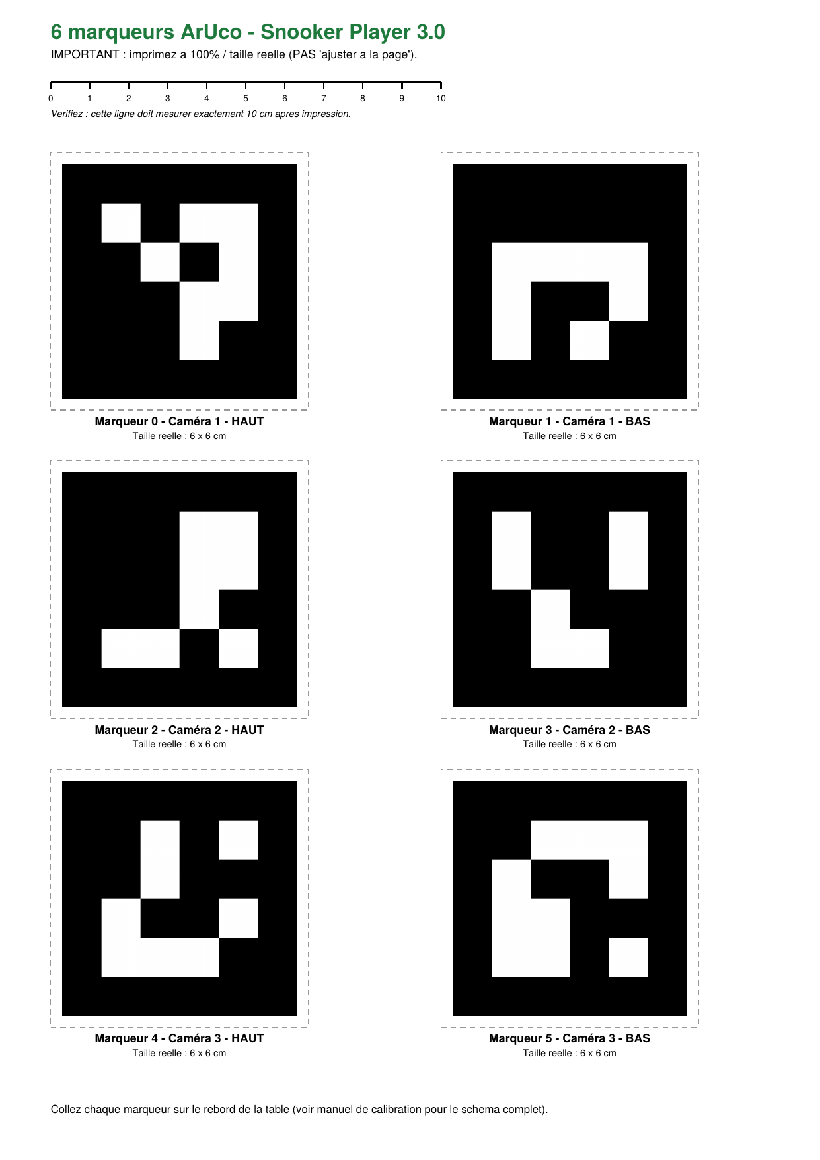

Document généré pour le projet Snooker Player 3.0.

